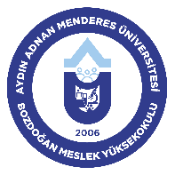 | T.C.  AYDIN ADNAN MENDERES ÜNİVERSİTESİ  BOZDOĞAN MESLEK YÜKSEKOKULU  AKREDİTASYON TOPLANTISI  KARAR TUTANAĞI | Doküman No | TU-2026/01
 |  | İlk Yayın Tarihi | 09.02.2026
 |  | Revizyon Tarihi | -
 |  | Revizyon No | -
Toplantı Tarihi: | Toplantı Sayısı: | Karar No:

Dr. Öğr. Üyesi Nurdanur Tavlan Soydan | Doç. Dr. Ebru Yılmaz | Dr. Öğr. Üyesi Okan Ertosluk | Öğr. Gör. Dr. Tayfun Şahin | Öğr. Gör. Dr. Sema Midilli
Öğr. Gör. Aydan Başçalışkan | Ülkü Altındağ | Mustafa Zengin | Fatih Çelik | Tevfik Yüksel

